Thiết kế dữ liệu Website bán giày đá banh

Version 2.0

Sinh viên thực hiện:

1612380 – Phạm Hoàng Minh

1612415 – Nguyễn Văn Phương Nghi

**Bảng ghi nhận thay đổi tài liệu**

|  |  |  |  |
| --- | --- | --- | --- |
| **Ngày** | **Phiên bản** | **Mô tả** | **Người thay đổi** |
| 10/05/2019 | 1.0 | Thiết kế sơ dồ logic | Phạm Hoàng Minh |
| 11/05/2019 | 2.0 | Mô tả chi tiết sơ đồ | Nguyễn Văn Phương Nghi |
|  |  |  |  |
|  |  |  |  |

Mục lục

1. Sơ đồ logic 3

2. Mô tả chi tiết các kiểu dữ liệu trong sơ đồ logic 3

# Sơ đồ logic

**Giải thích cách thức xây dựng:**

* Cơ sở dữ liệu của đề tài được thực hiện trên MongoDB, Mongoose có hỗ trợ tạo dữ liệu mảng trong table
* Không cần bảng Đơn hàng chi tiết như trong SQL bình thường đã làm

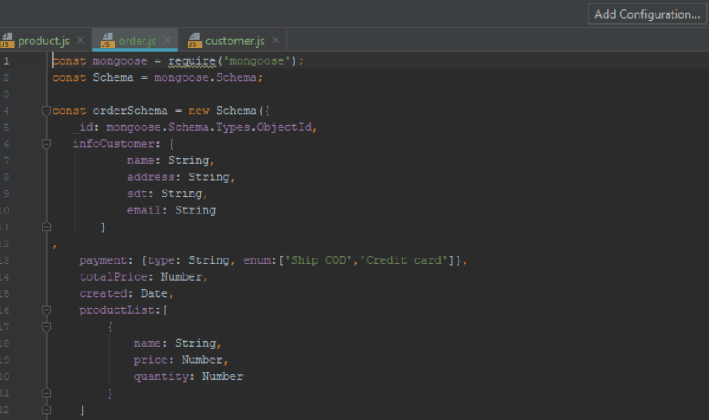

*Ảnh: Ví dụ về xây dựng bảng Đơn Hàng*

# Mô tả chi tiết các kiểu dữ liệu trong sơ đồ logic

## Sản phẩm

|  |  |  |  |  |
| --- | --- | --- | --- | --- |
| STT | Tên thuộc tính | Kiểu | Ràng buộc | Ý nghĩa/ghi chú |
| 1 | MaSP | ObjectId | Primary key | Mã sản phẩm |
| 2 | TenSP | String |  | Tên sản phẩm |
| 3 | MaNSX | ObjectId | Foreign key | Mã NSX |
| 4 | MaLoaiSP | ObjectId | Foreign key | Mã loại SP |
| 5 | HinhAnh | String |  | Đường dẫn đến file ảnh |
| 6 | Gia | Int |  | Giá SP |
| 7 | TinhTrang | String |  | Tình trạng SP |
| 8 | ThongTinChTiet | String |  | Thông tin SP |
| 9 | isDeleted | String |  | Xác định SP đã bị xóa hay chưa |

## Khách hàng

|  |  |  |  |  |
| --- | --- | --- | --- | --- |
| STT | Tên thuộc tính | Kiểu | Ràng buộc | Ý nghĩa/ghi chú |
| 1 | TenDangNhap | String | Unique | Tên đăng nhập tài khoản |
| 2 | MatKhau | String | Not null | Mật khẩu tài khoản |
| 3 | HoTen | String |  | Họ tên khách hàng |
| 4 | Email | String |  | Email khách hàng |
| 5 | SDT | String |  | Số điện thoại khách hàng |
| 6 | DiaChi | String |  | Địa chỉ khách hàng |

## Admin

|  |  |  |  |  |
| --- | --- | --- | --- | --- |
| STT | Tên thuộc tính | Kiểu | Ràng buộc | Ý nghĩa/ghi chú |
| 1 | TenDangNhap | String | Not null | Tên đăng nhập admin |
| 2 | MatKhau | String | Unique | Mật khẩu tài khoản |

## Nhà sản xuất

|  |  |  |  |  |
| --- | --- | --- | --- | --- |
| STT | Tên thuộc tính | Kiểu | Ràng buộc | Ý nghĩa/ghi chú |
| 1 | MaNSX | ObjectId | Primary key | Mã nhà sản xuất (NSX) |
| 2 | TenNSX | String |  | Tên NSX |
| 3 | isDeleted | String |  | Xác định trình trạng NSX |

## Loại sản phẩm

|  |  |  |  |  |
| --- | --- | --- | --- | --- |
| STT | Tên thuộc tính | Kiểu | Ràng buộc | Ý nghĩa/ghi chú |
| 1 | MaLoai | ObjectId | Primary key | Mã loại SP |
| 2 | TenLoai | String |  | Tên loại SP |
| 3 | isDeleted | String |  | Xác định trình trạng loại SP |

## Đơn hàng

|  |  |  |  |  |
| --- | --- | --- | --- | --- |
| STT | Tên thuộc tính | Kiểu | Ràng buộc | Ý nghĩa/ghi chú |
| 1 | MaDonHang | ObjectId | Primary key | Mã đơn hàng |
| 2 | ThongTinKhach | Object |  | Thông tin khách hàng nhận |
| 3 | PhuongThucThanhToan | String |  | Phương thức thanh toán (Ship COD hoặc chuyển khoản) |
| 4 | GiaTriDonHang | Int |  | Tổng giá trị đơn hàng |
| 5 | ThoiDiemDat | Date |  | Ngày đặt hàng |
| 6 | DanhSachSP | Object |  | Danh sách SP trong đơn hàng |
| 7 | isDeleted | String |  | Xác định tình trạng đơn hàng |